Correction semaine 2
Jour 1
Je m’entraîne :
A- Complète en reculant de 0,1 en 0,1.
3,3 - 3,2 - 3,1 - 3 - 2,9 - 2 ,8 - 2 ,7 - 2,6 - 2,5 - 2 ,4 - 2,3 - 2,2 - 2,1 - 2 - 1,9 - 1,8 - 1,7
B- Complète en reculant de 0,02 en 0,02.
2,85 - 2,65 - 2,45 - 2,25 - 2,05 - 1,85 - 1,65 - 1,45 - 1,25 - 1,05 - 0,85
c- Complète en reculant de 0,11 en 0,11.
10,42 - 10,31 - 10,2 - 10,09 - 9,98 - 9,87 - 9,76 - 9,65
Jour 2
- 3 +$\frac{6}{10}$ +$\frac{5}{100}$ - ($\frac{4}{10}+$ $\frac{2}{100}$ ) = 3 + $\frac{2}{10}+\frac{3}{100}$ = 3,23

- 6 +$\frac{9}{10}$ +$\frac{5}{100}$ - ( 1 + $\frac{4}{10}+$ $\frac{2}{100} )$ = 5 + $\frac{5}{10} +$ $\frac{3}{100}=5,53$

- 64,78 - 3,51 = 61,27

- 819, 56 – 19, 5 = 800,06

- 38,5 - 21,25 = 17,25

Jour 3
Je cherche :
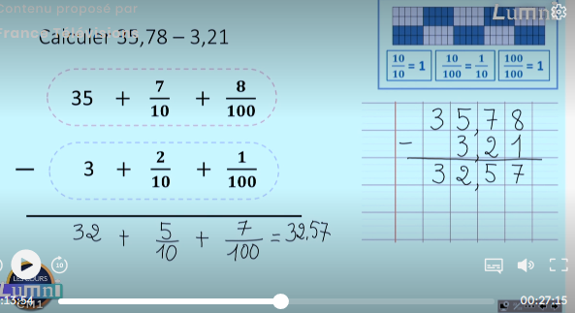
Il me reste 32,57 €.

Quadricalc | Table attaque
8 + 0,6 = 8,6  4 – 0,2 = 3,8  4 + 0,5 = 4,5  8 – 0,5 = 7,5  2 + 0,4 = 2,4  6 – 0,2 = 5,8  7 – 0,4 = 6,6  9 + 0,3 = 9,3  8 – 0,4 = 7,6  9 – 0,1 = 8,9 | 8 + 0,7 = 8,7  6 – 0,2 = 5,8  6 – 0,9 = 5,1  5 + 0,6 = 5,6  5 – 0,8 = 4,2  3 + 0,7 = 3,7  3 – 0,3 = 2,7  9 – 0,4 = 8,6  2 – 0,5 = 1,5  7 – 0,1 = 6,9

Jour 4
Je cherche :
- Quelle quantité de jus de fruit a-t-elle déjà versée ?
$\frac{5}{10}$ + 0,15 + 0,25 = 0,5 + 0,15 + 0,25 = 0,9
Elle a déjà versé 0,9 litre de jus de fruit.

- Quelle quantité d’eau doit - elle ajouter ?
1 – 0,9 = 0,1
Elle doit ajouter 0,1 litre d’eau.

Je joue :
Réponds aux questions suivantes le plus vite possible :
- Quelle est la somme de 2,3 et 3,2 ? 5,5
- Quelle est la somme de 5,23 et 3,25 ? 8,48
- Quelle est la différence entre 5 et 2,5 ? 2,5
- Quelle est la différence entre 1 et 0,75 ? 0,25
- Combien y a-t-il pour aller de 2,7 à 3,3 ? 0,6
- Combien y a-t-il pour aller de 12,55 à 13,56 ? 1,01
- Willy a grandi de 10 cm. Il mesure 1,42 m.
Combien mesurait-il la dernière fois qu’on l’a mesuré ? 1,32 m
- J’ai deux livres de 0,25 kg chacun.
Combien pèsent ces deux livres ? 0,5 kg
- Noémie mélange 0,5 l de jus d’orange, 0,12 l de sirop de grenadine et 0,1 l de jeu de pomme.
Quelle quantité de cocktail a-t-elle préparée ? 0,72 l
- M Jourdan a donné 1,230 kg de grain à ses canards.
Ils en ont mangé 1,1 kg. Quelle masse de blé reste-t-il ? 0,130 kg

